Cahier des clauses techniques particulières

MARCHE DE MAITRISE D’OEUVRE
A PROCEDURE ADAPTEE
(code de la commande publique – CCAG MOE)
Agrandissement Maison Médicale de Luzy – 1ère phase Etage Avenue HOCHE

Personne Responsable du Marché
Mr le Président de la Communauté de Communes

DATE LIMITE DE REMISE DES OFFRES : Selon le règlement de consultation

Renseignements : Baptiste PERRIER, Directeur du développement b.perrier@bazoisloiremorvan.fr 03.86.84.33.55 ou 07.87.34.01.61, Marie CAZAU, Directeur des Services Techniques m.cazau@bazoisloiremorvan.fr ou 03.86.84.33.55 (renseignements techniques), ou Jean-Sébastien HALLIEZ, Pôle juridique et marchés, js.halliez@bazoisloiremorvan.fr ou 06.73.98.51.97 (renseignements administratifs)

Comptable assignataire : Gestion Comptable de Nevers, (numéro codique 58 020), 12, Rue Henri BARBUSSE, BP 90 004, 58 019 NEVERS CEDEX, téléphone : 03.86.61.21.52, courriel : t058020@dgfip.finances.gouv.fr

Table des matières ____________________________________________________________________________________________________________________

1. PREAMBULE 3
2. CONTEXTE DE L’OPERATION 3
2.1. La SITUATION ACTUELLE 3
2.2. Nature du projet 5
2.2.1. Cadre réglementaire 6
2.3. Objectifs 6
2.3.1. Exigences et réglementations 6
2.3.2. Planning 6
3. EXIGENCES FONCTIONNELLES 6
3.1. Analyse des activités 6
3.1.1. Activités 6
3.1.2. Effectifs 8
3.2. Tableau des surfaces 8
3.3. Organisation fonctionnelle 8
3.3.1. Flux 8
3.3.2. Organigramme fonctionnel 8
4. EXIGENCES TECHNIQUES 9
4.1. Certifications, labels et référentiels 9
4.1.1. Identification des démarches 9
4.2. Dispositions générales 9
5. modalites d’organisation de projet 11
5.1. Organisation générale 11
5.2. Intervenants et missions 11
5.2.1. Architectes MOE 11
5.2.2. Prestataires études et diagnostics préalables 13
5.2.3. Intervenants phase opérationnelle 13
5.2.4. Bureau de contrôle 13
5.2.5. Coordinateur SPS 14
6. COUT PREVISIONNEL DU PROJET 14

PREAMBULE
La Communauté de communes Bazois Loire Morvan, située dans la Nièvre, est un EPCI regroupant 46 communes et un peu plus de 15 000 habitants.
La Maison de santé Pluridisciplinaire (MSP) de Luzy accueille de plus en plus de nouveaux professionnels et tend à s’etoffer encore dans les années à venir. La configuration actuelle, ne permet pas d’optimiser la prise en charge des patients et de respecter la confidentialité. Il est important d’agrandir les locaux, mais également de mieux répartir les bureaux afin de crééer des pôles (médicaux, administratif, paramédicaux…).

La maison de santé est gérée par la SISA (Société Interprofessionnelle de Soins Ambulatoires) « Maison de Santé du Canton de Luzy ».

CONTEXTE DE L’OPERATION

La SITUATION ACTUELLE
Dans le cadre de la compétence « Maisons de santé », la Communauté de Communes Bazois Loire Morvan est titulaire d’une mise à disposition de longue durée de bâtiments, situés notamment sur la parcelle A 2889 et 2890 au 5 et 7 Avenue HOCHE 58 170 LUZY, par le Centre de Soin de Longue Durée (CSLD), de locaux aménagés en deux phases, et qui font office de maison de santé (voir plan annexé).
Un bail à construction est en cours de finalisation avec le CSLD avec pour objectif de délimiter tous les espaces et notamment les nouveaux espaces prévus dans le cadre des travaux. Dans ce cadre un nouveau bornage a été réalisé en juin 2025. Les nouvelles parcelles sont en cours de définition.
Ces locaux ont une surface globale de 478.76 m² et accueillent aujourd’hui 4 médecins généralistes, des paramédicaux et des spécialistes (8 en novembre 2024).
Les derniers travaux datent de 2018 (RDC de l’extension).
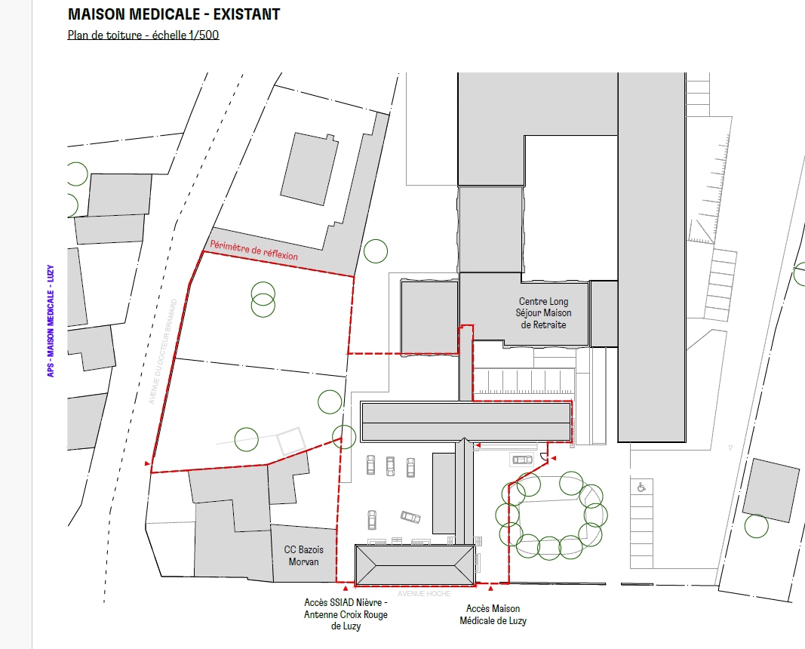
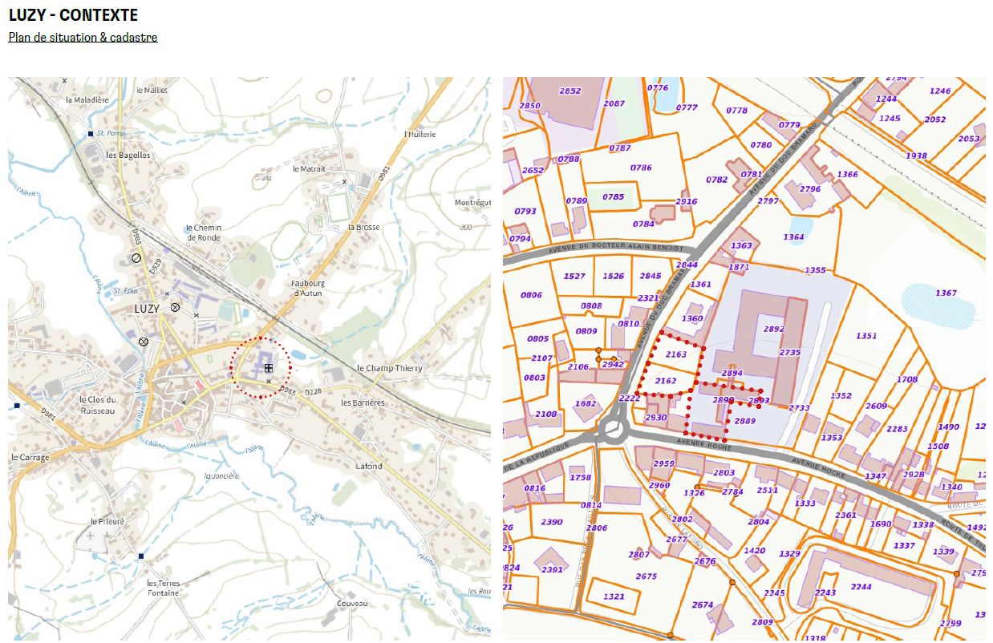
Bâtiment concerné

Nature du projet
Le projet constitue en la création d’un logement (type T2), d’un bureau et d’une salle de réunion supplémentaire à l’étage d’un bâtiment situé le long de l’avenue Hoche (parcelle A 2889). Ce projet s’intègre dans une réhabilitation plus globale de la Maison de santé.
Une étude de faisabilité permettant de chiffrer les travaux a été finalisée en février 2025. Elle sera transmise au maitre d’œuvre.
Elle a permis de phaser les travaux :

Phase 1 : Etage Avenue Hoche (objet de la présente consultation)
- Un logement supplémentaire avec chambre, cuisine/séjour, salle de bain, toilettes. Il existe actuellement un logement au rez de chaussée qui est occupé par 4 locataires qui tournent en fonction de leur planning de présence (consulation et garde). Il a été créé lors des derniers travaux en 2018. Le nouveau logement pourrait avoir la même configuration.
- Une salle de réunion avec possibilité de projection
- Un bureau d’administration,
- Des WC PMR pour l’étage,
- Un espace de stockage
- Mise en accessibilité de l’étage (cage d’ascenceur déjà présente)

Phase 2 : 2026-2027 (ne fait pas partie de la consultation)
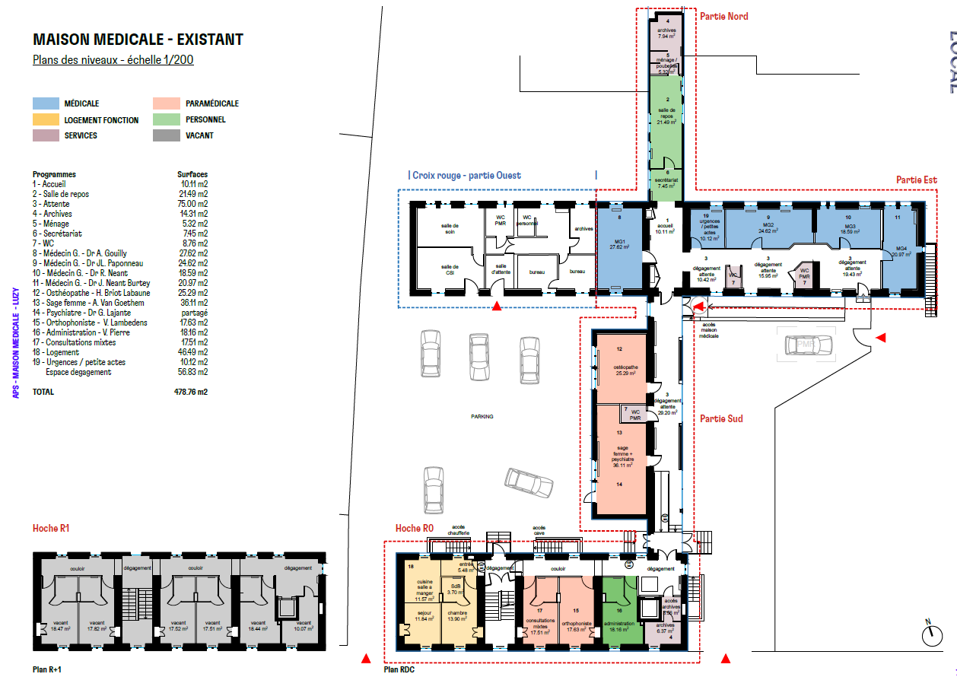
- Réaménagement et extension de l’existant
Bâtiment concerné

Cadre réglementaire
L’urbanisme sur la commune est régi par un Plan Local d’Urbanisme (PLU). A ce titre, la parcelle concernée est classée en zone UB.
Un PLUi est en cours d’élaboration sur la Communauté de communes mais ne sera pas en vigueur avant plusieurs années.

Objectifs

Exigences et réglementations
Les exigences techniques de l’opération sont liées au respect des règlementations en vigueur et notamment :
- Le règlement de sécurité incendie dans les ERP.
- L’accessibilité des personnes à mobilité réduite.

Par ailleurs, les modalités de financement de l’opération reposent également et en partie sur l’octroi de subventions, conditionnées par l’application de référentiel et le respect de critères de performance environnementales. Aussi l’opération se devra de respecter les conditions fixées par :
- Les éco-conditionnalités fixées à l’annexe technique des règlements d’interventions TEA – Territoire en action de la Direction de l’Aménagement du Territoire (DAT) de la Région Bourgogne-Franche-Comté (en annexe)

Planning
L’objectif est d’avoir terminé les travaux en priorité du logement, pour pouvoir accueillir des internes.
Etudes septembre à novembre 2025
Travaux – janvier 2026 (en fonction de la nécessité d’un permis de construire)
Les travaux devront impérativement être terminés en octbre 2026.

EXIGENCES FONCTIONNELLES

Analyse des activités

Activités
L’étude préliminaire a permis de définir les besoins :
Etat actuel :
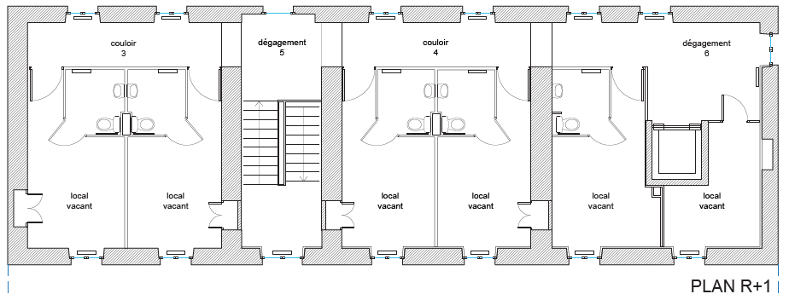
Etat envisagé :
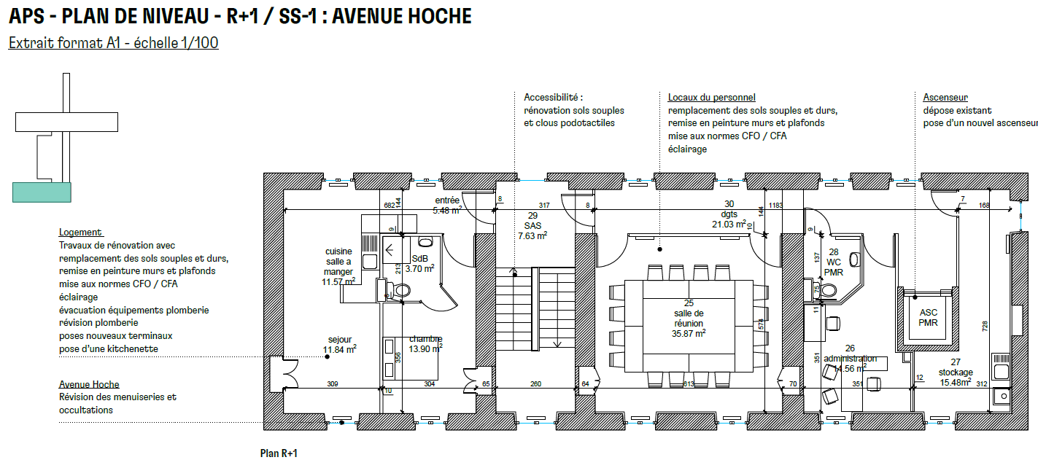
Point de vigilance :
- Il existe un ascenseur qui n’est plus fonctionnel. La cage d’ascenseur est encore existante.
- Le système de chauffage :
  - Le rez de chaussée de l’espace à rénover est chauffé par le réseau de chaleur de la commune de Luzy. et dispose de sa propre sous-station connectée au réseau de chaleur.
  - La partie ancienne de la maison de santé (donc hors avenue Hoche) semble alimentée par la sous station commune avec le reste du centre de soin longue durée.
  - Il semble pertinent que le candidat propose, chiffré à part, un diagnostic et une étude complète permettant de rationnaliser le chauffage, propose un système pérenne et une répartition des coûts plus claire entre le CSLD et la maison médicale.
- Portes iso-phoniques à prévoir et diagnostic de l’ensemble des huisseries pour révision ou remplacement.
- Extension ultérieure probable de la maison de santé avec possible changement de catégorie ERP à prendre en compte pour réaliser des travaux qui n’auront pas à être repris.

Effectifs
Activité | Composition | Permanent | Externe | Visiteur | Total Eff.
Salle de réunion | Equipe MSP | 5 | 0 | 2 | 7
Logement | Locataire | 1 | 0 | 1 | 2
Bureau coordination | Coordinateur/trice | 1 | 0 | 1 | 2
TOTAL : Pour tout l’étage |  | 7 | 0 | 4 | 11

Tableau des surfaces
Le tableau des surfaces suivants est issus de l’étude de faisabilité.

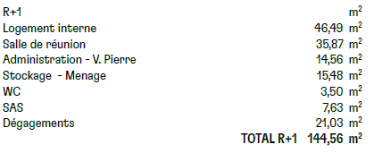

Organisation fonctionnelle

Flux
- Typologie des flux
Locataire du logement
Coordinatrice MSP
Equipe MSP
Visiteur extérieur

- Contrôles des flux
Ouverture des portes par clés sécurisées
- Gabarit de passage flux
Pas de besoin particulier

Organigramme fonctionnel
Schéma d’organisation fonctionnelle selon plan APS issu de l’étude de faisabilité.

EXIGENCES TECHNIQUES

Certifications, labels et référentiels

Identification des démarches
A ce stade, il est identifié les subventions, organismes et subventions suivantes :
ORGANISME | OBJET
Région | ECO CONDITIONS  Pour les rénovations et construction neuve.  Dispositif TEA
Etat / Préfecture | DETR (Dotation d’Équipement des Territoires Ruraux)
ARS | Appel à Manifestation 4 000 Maisons de Santé

Il a été décidé par le Maître d’ouvrage de retenir les démarches suivantes :
Au titre des subventions de la région Bourgogne Franche Comté, d’appliquer les critères en lien avec les éco-conditions. (annexé)
Pour résumer, les points les plus importants sont les suivants :
- Une étude thermique complète incluant : calcul thermique règlementaire, une étude comparative de solutions de chauffage, une simulation thermique dynamique du projet- scénario GIEC et des plans, coupes, etc. à diverses échelles, ainsi que les plans techniques.
- La prévision dès le début du travail des tests d’étanchéité à l’air.

Dispositions générales
3 | PROGRAMME REGLEMENTAIRE
3.1 Conformité règlementaire | Selon réglementation considérant également points suivants :  - Les normes de sécurité
3.2 Urbanisme | Selon réglementation / PLU de la commune de Luzy
3.3 Classement des locaux | Classement zone :  Classement bâtiment :  - Actuellement ERP Type U Catégorie 5 (Effectif : 67 ) PC de 2017 suite à la première extension – prévoir une évolution possible suite aux travaux  - Catégorie d’importance : II (Etablissement recevant du public Cât 4 & 5)
3.4 Sécurité incendie | Selon réglementation ERP découlant du classement des locaux
3.5 Accessibilité et gestion du handicap | Selon réglementation ERP découlant du classement des locaux
4 | EXIGENCES PRINCIPALES
4.1 Exigences environnementales | Définies selon le profil de certification, labélisation ou référentiel retenu : ECO-CONDITION - Référentiel Région
4.1.1 Performance énergétique | ECO-CONDITION / Référentiel Région
4.1.2 Performance environnementale | ECO-CONDITION / Référentiel Région
4.2 Exigences de sécurité et de sureté
4.2.1 Sécurité incendie | Selon réglementation
4.2.2 Sécurité des personnes | Pas d’exigences particulières
4.2.3 Sécurité liée à la malveillance | Pas d’exigences particulières
4.2.4 Sureté des accès | Pas d’exigences particulières :  - Accès site – Non contrôlé  - Accès bâtiment – Contrôlé par clé pour personnel
4.3 Exigences de maintenabilités | Pas d’exigences particulières à l’exception que l’ensemble des systèmes de production et terminaux doivent être accessible
4.4 Exigences sanitaires | Définies selon le profil de certification, labélisation ou référentiel retenu : ECO-CONDITION - Référentiel Région
4.5 Exigences de confort
4.5.1 Exigences de confort acoustique | Pas d’exigences particulières.  Une attention sur l’isolation phonique entre les pièces
4.5.2 Exigence de confort thermique | Définies selon le profil de certification, labélisation ou référentiel retenu : ECO-CONDITION - Référentiel Région
4.5.3 Exigences de confort d’éclairement | Définies selon le profil de certification, labélisation ou référentiel retenu : ECO-CONDITION - Référentiel Région
5 | EXIGENCES PARTICULIERES CONTEXTUELLES
5.1 Exigences liées aux caractéristiques du site | Pas d’exigences particulières
5.2 Organisation du chantier | Pas d’exigences particulières.  Exigences complémentaires définies selon le profil de certification, labélisation ou référentiel retenu : ECO-CONDITION - Référentiel Région  - 5.2.1 Chantier à faibles nuisance – Gestion des déchets
5.3 Extérieur / VRD | Définies selon le profil de certification, labélisation ou référentiel retenu ECO-CONDITION - Référentiel Région
5.4 Clos couvert | Définies selon le profil de certification, labélisation ou référentiel retenu : ECO-CONDITION - Référentiel Région  Dans le cas de l’application du référentiel de la Région, l’ensemble de structures et de composantes du clos couvert seront biosourcés.
5.5 Aménagement intérieurs | Définies selon le profil de certification, labélisation ou référentiel retenu - ECO-CONDITION - Référentiel Région  Dans le cas de l’application du référentiel de la Région, les matériaux utilisés devront avoir un niveau de COV faible. Usage de peinture et matière naturelle.
5.6 Courants Forts | Pas d’exigences particulières,
5.7 Courants faibles | Pas d’exigences particulières
5.8 Chauffage Ventilation Climatisation | Pas d’exigences particulières.  Définies selon le profil de certification, labélisation ou référentiel retenu : ECO-CONDITION - Référentiel Région
5.9 Plomberie | Pas d’exigences particulières
5.10 Mobiliers & Equipements | Pas d’exigences particulières, à l’exception des équipements suivants à prévoir dans les travaux :  - 5.10.1 Équipements –  Equipement sanitaire : Porte papier / Porte Savon  Equipement cuisine du logement : plan de travail, placard  Equipement SSI : Extincteurs / Plan évacuation & Intervention  - 5.10.2 Signalétiques : Prévoir signalétique intérieure  Le mobilier type électro-ménager, meubles de salon, table, chaise pour le logement et mobilier de bureau pour les autres espaces n’est pas compris dans le marché – charge Association MSP

modalites d’organisation de projet

Organisation générale
Une réunion avec le maître d’œuvre sera organisée à chaque étape du projet avec :
- CCBLM
- Les représentants de la Maison de santé Pluridisciplinaire (MSP) de Luzy
Et au besoin la commune de Luzy et le Centre de Soins de Longue Durée.
Il devra adapter son organisation pour répondre aux délais contraints du projet.

Intervenants et missions

Architectes MOE
Prestation complète de MOE comprenant :
1. Les études de diagnostic permettent, outre les éléments mentionnés à l'article R2431-19 du code de la commande publique :
- d’établir un état des lieux. A cette fin, le maître d’ouvrage a la charge de remettre à la maîtrise d’œuvre, tous les renseignements en sa possession concernant le bâtiment, son environnement, ses performances et son fonctionnement. Le maître d’œuvre est chargé, s’il y a lieu, d’effectuer les relevés nécessaires à l’établissement de cet état des lieux ;
- d’assurer une meilleure prise en compte des attentes des habitants et usagers ;
- de procéder à une analyse technique sur la résistance mécanique des structures en place et sur la conformité des équipements techniques aux normes en vigueur, et aux règlements d’hygiène et de sécurité.

2. Les études d’avant-projet, fondées sur les études de diagnostic et le programme fonctionnel approuvés par le maître d’ouvrage, comprennent :
a) Les études d’avant-projet sommaire qui ont pour objet, outre les éléments mentionnés à l'article R2431-21 du code de la commande publique, de proposer éventuellement :
- des performances techniques à atteindre ;
- des études complémentaires d’investigation des existants en fonction des renseignements fournis lors des études de diagnostic.
Le niveau de définition correspond à des plans établis au 1/200, avec certains détails significatifs au 1/100 ;
b) Les études d’avant-projet définitif, fondées sur la solution d’ensemble retenue à l’issue des études d’avant-projet sommaire approuvées par le maître d’ouvrage, et qui ont pour objet, outre les éléments mentionnés à l'article R2431-22 du code de la commande publique :
- de vérifier le respect des différentes réglementations notamment celles relatives à l’hygiène et à la sécurité ;
- de justifier les solutions techniques retenues, notamment en ce qui concerne les installations techniques.
Le niveau de définition correspond à des plans établis au 1/100, avec certains détails significatifs au 1/50.

3. Les études de projet, fondées sur le programme arrêté et les études d’avant-projet approuvées par le maître d’ouvrage ainsi que sur les prescriptions de celui-ci, découlant du permis de construire et autres autorisations administratives, définissent la conception générale de l’ouvrage.
Outre les éléments mentionnés à l'article R2431-12 du code de la commande publique, les études de projet ont pour objet de :
- coordonner les informations et contraintes nécessaires à l’organisation spatiale des ouvrages en fonction de l’éventuel allotissement des marchés publics ;
- décrire les ouvrages et établir les plans de repérage nécessaires à la compréhension du projet.
Le niveau de définition correspond à des plans généralement établis au 1/50 avec tous les détails significatifs de conception architecturale à des échelles variant de 1/20 à 1/2.

4. Outre les éléments mentionnés à l'article R2431-13 du code de la commande publique, l’assistance apportée au maître d’ouvrage pour la passation des marchés publics de travaux sur la base des études qu’il a approuvées a pour objet :
- de préparer la consultation des opérateurs économiques chargés des travaux afin qu’ils puissent présenter leurs offres en toute connaissance de cause, sur la base d’un dossier constitué des pièces administratives et techniques prévues au contrat, ainsi que des pièces élaborées par la maîtrise d’œuvre, correspondant à l’étape de la conception choisie par le maître d’ouvrage pour cette consultation. Le contenu du dossier de consultation est adapté en fonction de la décision du maître d’ouvrage d’allotir ou non l’opération ;
- de procéder, au stade de l’analyse des offres, à la vérification de la conformité des réponses apportées aux documents de la consultation, d’analyser les méthodes ou solutions techniques proposées en s’assurant qu’elles sont assorties de toutes les justifications et avis techniques, en vérifiant qu’elles ne comportent pas d’omissions, d’erreurs ou de contradictions normalement décelables par un homme de l’art et d’établir un rapport d’analyse comparative proposant les offres susceptibles d’être retenues, conformément aux critères d’attribution précisés dans les documents de la consultation. La partie financière de l’analyse comporte une comparaison des offres entre elles et avec le coût prévisionnel des travaux.

5. Les études d’exécution, fondées sur le projet approuvé par le maître d’ouvrage ont pour objet, outre les éléments mentionnés à l'article R2431-15 du code de la commande publique :
- d’établir tous les plans d’exécution et spécifications à l’usage du chantier, en cohérence avec les plans de synthèse correspondants, et définissant les travaux dans tous leurs détails. Ces plans d’exécution et spécifications sont établis afin de dispenser l’opérateur économique chargé des travaux de réaliser des études complémentaires autres que celles concernant les plans d’atelier et de chantier, relatifs aux méthodes de réalisation, aux ouvrages provisoires et aux moyens de chantier ;
- de réaliser des études de synthèse ayant pour objet d’assurer pendant la phase d’études d’exécution la cohérence spatiale des éléments d’ouvrage de tous les corps d’état, dans le respect des dispositions architecturales, techniques, d’exploitation et de maintenance du projet. Ces études de synthèse se traduisent par des plans de synthèse qui représentent, au niveau du détail d’exécution, sur un même support, l’implantation des éléments d’ouvrage, des équipements et des installations.
L’examen de la conformité au projet des études d’exécution et de synthèse faites par les opérateurs économiques chargés des travaux ainsi que leur visa par le maître d’œuvre ont pour objet d’assurer au maître d’ouvrage que les documents établis par ces opérateurs respectent les dispositions du projet établi par le maître d’œuvre. Le cas échéant, le maître d’œuvre participe aux travaux de la cellule de synthèse.

6. La direction de l’exécution des marchés publics de travaux a pour objet, outre les éléments mentionnés à l'article R2431-16 du code de la commande publique :
- de s’assurer que les documents produits par les opérateurs économiques chargés des travaux ne comportent ni erreur, ni omission, ni contradiction normalement décelable par un homme de l’art ;
- de s’assurer que l’exécution des travaux est conforme aux clauses des marchés publics de travaux, y compris, le cas échéant, en ce qui concerne l’application effective d’un schéma directeur de la qualité, s’il en a été établi un ;
- d’informer systématiquement le maître d’ouvrage sur l’état d’avancement et de prévision des travaux et dépenses, avec indication des évolutions notables ;
- de donner un avis au maître d’ouvrage sur les réserves éventuellement formulées par les opérateurs économiques chargés des travaux et sur les décomptes généraux ainsi que d’instruire les mémoires de réclamation de ces opérateurs économiques.

7. Outre les éléments mentionnés à l'article R2431-17 du code de la commande publique, l’ordonnancement et la planification du chantier ont pour objet, de proposer des mesures visant au respect des délais d’exécution des travaux et une répartition appropriée des éventuelles pénalités et la coordination peut conduire, le cas échéant, à présider le collège inter-entreprises d’hygiène et de sécurité.

8. L’assistance apportée au maître d’ouvrage lors des opérations de réception et pendant la période de garantie de parfait achèvement a pour objet, outre les éléments mentionnés à l'article R2431-18 du code de la commande publique, de constituer le dossier des ouvrages exécutés à partir des plans conformes à l’exécution remis par les opérateurs économiques chargés des travaux, des plans de récolement ainsi que des notices de fonctionnement et des prescriptions de maintenance des fournisseurs d’éléments d’équipements mis en œuvre.

9. S’ajoute :
Une étude thermique complète incluant : calcul thermique règlementaire, une étude comparative de solutions de chauffage, une simulation thermique dynamique du projet- scénario GIEC et des plans, coupes, etc. à diverses échelles, ainsi que les plans techniques.
La prévision dès le début du travail des tests d’étanchéité à l’air.
10. En option :
Diagnostic et étude complète permettant de rationnaliser le chauffage, avec une répartition des coûts plus claire entre le CSLD et la maison médicale.

11. Ne sont pas compris, dans les éléments de mission mentionnés ci-dessus, des éléments de mission complémentaires d’assistance et notamment :
- l’assistance au maître d’ouvrage pour mettre en œuvre la consultation et l’information des usagers ou du public ;
- la coordination ou la participation à la coordination des actions effectuées par les intervenants extérieurs à la maîtrise d’œuvre, lorsqu’elle est nécessaire en supplément de la mission d’ordonnancement, coordination et pilotage du chantier ;
- l’établissement, pendant les études et/ou la période de préparation des travaux, en concertation avec le maître d’ouvrage et les différents intervenants concernés, du schéma directeur de la qualité ;
- le suivi particulier de la mise en œuvre de certains éléments d’ouvrages, nécessitant une présence permanente ;
- la détermination des coûts d’exploitation et de maintenance, la justification des choix architecturaux et techniques par l’analyse du coût global de l’ouvrage en proposant éventuellement la mise en place d’un système de gestion ;
- la définition et le choix des équipements mobiliers ;
- le traitement de la signalétique ;
- l’assistance au maître d’ouvrage pour l’insertion des arts plastiques dans l’opération ;
- l’assistance au maître d’ouvrage dans la définition et la mise en œuvre de projets particuliers de paysage ;
- l’assistance au maître d’ouvrage par des missions d’expertise en cas de litige avec des tiers.
Lorsque ces missions complémentaires ne sont pas confiées par le maître d’ouvrage au maître d’œuvre, ce dernier doit, néanmoins, au titre de son obligation de conseil, attirer l’attention du maître d’ouvrage sur la nécessité de prendre en compte les préoccupations correspondantes lorsque cela est nécessaire à la cohérence de l’opération.

Prestataires études et diagnostics préalables
Les études de géomètre seront transmises par le maître d’ouvrage.
Les diagnostics préalables (amiante, électricité, plomb, …) seront transmis par le maître d’ouvrage.

Intervenants phase opérationnelle
Pas d’intervenants spécifiques

Bureau de contrôle
Dans le cadre de l’opération (ERP Type U catégorie 5), le contrôle technique est nécessaire et porté par le maître d’ouvrage.
La relecture des différentes notices du PC sera incluse à la mission du bureau de contrôle.

Coordinateur SPS
Dans le cadre de l’opération (ERP Type U catégorie 5), le SPS est nécessaire et porté par le maître d’ouvrage.

COUT PREVISIONNEL DU PROJET

205 224.23 € HT (aléas inclus)

